МКУК г-к Кисловодска «ЦБС» 18 +
Библиотека-филиал № 5

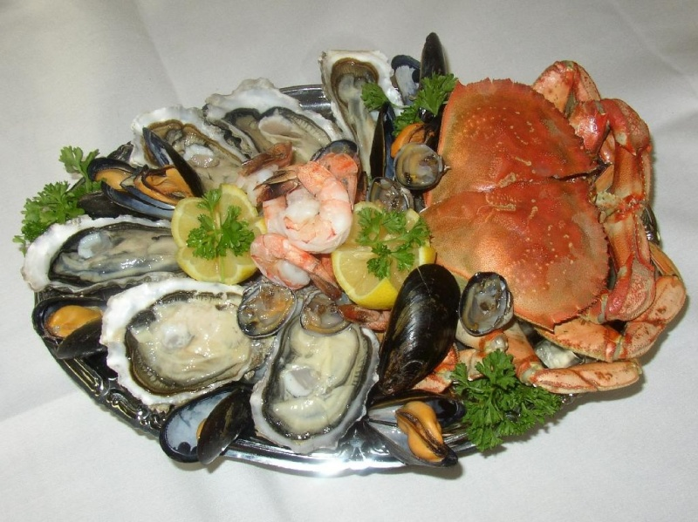

Кисловодск, 2015 г.

Морепродукты – это необычайно вкусная и изысканная пища, которая еще и приносит неоценимую пользу здоровью человека.

Все жители моря богаты быстроусвояемыми белками и жирными кислотами, микро- и макроэлементами, намного питательнее мяса, но при этом не способствуют полноте.

Морская соль

Самый простой, но незаменимый продукт, который нам дает море – морская соль, которая в умеренных количествах просто необходима человеческому организму. Польза морской соли - в ее исключительно богатом натуральном составе.
Морская соль содержит:
1. Калий и натрий, способствующие ускорению метаболизма.
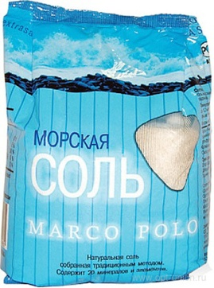
2. Кальций, который предупреждает инфекции и способствует заживлению ран.
3. Бром, который успокаивает нервную систему человека.
4. Магний, обладающий сильным противоаллергическим свойством
5. Йод, необходимый для нормализации гормонального, липидного обмена.
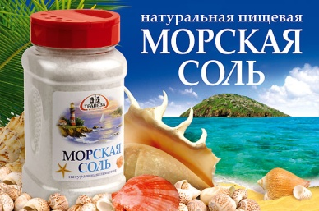
6. Железо, переносящее кислород по организму и способствующее образованию эритроцитов.
7. Кремний делает кожу эластичной, упругой.
Минеральный состав морской соли очень богат веществами, полезными для здоровья, потому стоит ввести морскую соль в рацион своей семьи. К тому же блюда, приготовленные с добавлением морской соли - гораздо вкуснее и полезнее, чем пища, приправленная обычной солью.

Что касается жителей моря, то отчасти они полезны и так дружественны пищеварению именно потому, что живут в соленой воде.

Морская рыба

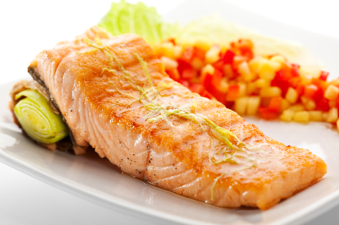
Содержит полноценный белок, который богат разнообразными незаменимыми аминокислотами, а усваивается при этом быстрее и легче мяса. В морской рыбе содержится целый комплекс витаминов В1, В2, В6, В12 и РР.
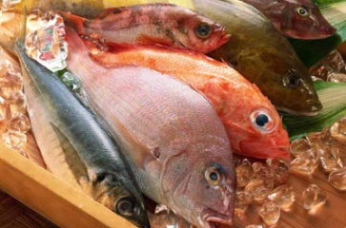
Исследованиями, проведенными в Дании, установлено, что преобладание в рационе эскимосов рыбы и других морепродуктов — основная причина отсутствия у них заболеваний, связанных с образованием тромбов в кровеносных сосудах. Выяснилось, что они почти не болеют инфарктом, инсультом, псориазом, склерозом и т. п., что, объясняется большим потреблением жира рыб.

Креветки

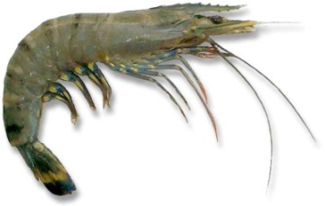
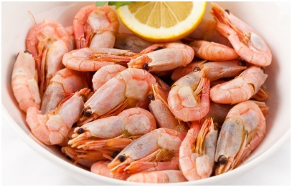
Мясо креветок обладает большой пользой для человека: Благодаря кальцию, входящему в состав мяса креветок, стимулируется секреторная деятельность щитовидной железы, которая влияет на всю иммунную систему человека, укрепляется костная ткань скелета, улучшается работа спинного мозга, отвечающего за состав крови, а также почек, которые играют немаловажную роль в ее очистке от токсических веществ. А цинк, присутствующий в мясе этих членистоногих, улучшает гормональный баланс, стимулируя их выделение в организме, а также поддерживает кожные покровы и ногти в здоровом состоянии. Кстати, для состояния кожи очень важна и сера, которой немало в составе креветочного мяса. Именно этот минерал поможет вашей коже быть здоровой, нормализуя пото- и саловыделение железами, находящимися в ней, и подавляя различные воспалительные процессы, которые являются следствием аллергических реакций. Современными исследованиями доказано, что мясо креветок, употребляемое в пищу, служит хорошим профилактическим средством возникновению различных онкологий в организме. Большое количество калия в их составе благотворно сказывается на работоспособности всей сердечно-сосудистой системы. Благодаря атаксантину – мощному природному антиоксиданту и каротиноиду, вы сможете замедлить процессы старения в организме, поскольку он не только удаляет из него токсические вещества, соли тяжелых металлов и свободные радикалы, но и стимулирует клеточное деление в организме.

Осьминог

Мясо осьминогов содержит витамин А, В1, В2, В3, В6, В9, В12, С, Е, К, РР. Осьминог содержит такие макро- и микроэлементы как кальций, магний, натрий, калий, фосфор, железо, йод, цинк, медь, марганец, селен.
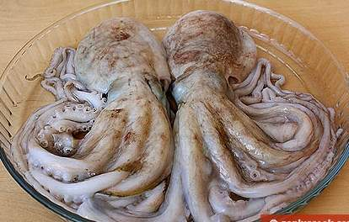
Осьминоги очень полезны, так как в 100граммах варёного осьминога присутствует 350 мг. омега3 жирных кислот. А эти кислоты, как известно, участвуют во многих обменных процессах, и их мы должны получать с пищей ежедневно, если хотим быть здоровыми. К тому же осьминоги вкусные.
Мясо осьминога богато цинком, который тормозит процессы старения кожи. Кроме того, цинк укрепляет иммунную систему, оптимизирует деятельность поджелудочной железы и пищеварения, улучшает работу мозга, органов зрения, опорно-двигательной системы.

Крабы

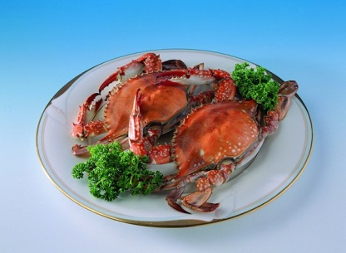
Повышают иммунитет благодаря высокому содержанию меди и цинка. Полиненасыщенные жирные кислоты, которыми богаты эти морепродукты, пойдут на пользу страдающим сердечно-сосудистыми заболеваниями.
Мясо крабов обладает большой пользой для человека: Белки, входящие в состав крабового мяса, очень богаты таурином, которые очень необходим для клеток мышечной ткани и стенок кровеносных сосудов, поскольку он не только отслеживает содержание холестерина в кровяном составе, но и стабилизирует артериальное давление, что является отличной профилактикой развития атеросклероза и различных патологий сердечно-сосудистой системы. Поскольку в крабовом мясе совершенно отсутствуют соединительные ткани, то его белки полностью усваиваются организмом. Поскольку в этом морепродукте очень мало жировой ткани и полностью отсутствуют углеводы, то он может смело употребляться в пищу людей, страдающих не только лишней массой тела, но и таким заболеванием, как ожирение. Жирные аминокислоты, такие как Омега – 3 и Омега - 6 «следят» за составом крови человека, избавляясь от лишнего холестерина, то есть, проводят профилактику развития различных сердечно-сосудистых заболеваний, в том числе, атеросклероза, который является основной причиной инфаркта миокарда и инсульта. Мясо этих ракообразных, как и любой морепродукт, содержит йод в своем составе, который стимулирует работу щитовидной железы, выделяющей гормоны, отвечающие за работоспособность всей эндокринной системы человека и ЦНС. Специалисты – диетологи утверждают, что мясо крабов очень полезно при диагностировании: патологий в желудочно-кишечном тракте; ожирения; сердечно-сосудистых патологий; нарушений секреторной деятельности щитовидной железы; ухудшения зрения; малокровия; депрессивного состояния или нервного срыва. Однако нельзя употреблять этот деликатесный продукт, когда у вас присутствует личная непереносимость к морепродуктам, поскольку они могут вызвать аллергическую реакцию в организме, и даже привести к анафилактическому шоку.

Мидии

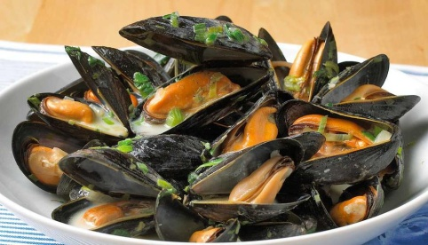
Мясо мидии – это чистый высококачественный белок. Оно богато фосфатидами, которые благотворно влияют на работу печени. Эти моллюски довольно жирные, но так называемым «полезным» жиром, в состав которого входят особо полезные полиненасыщенные жирные кислоты. Это особые вещества, что улучшают работу мозга и возвращают былую остроту зрения.
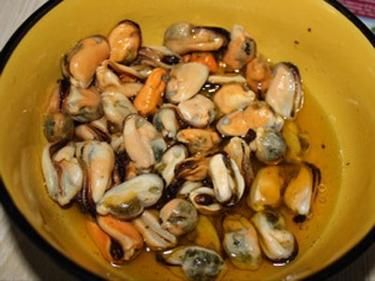
В состав мидий входят различные микроэлементы, среди которых цинк, марганец, йод, кобальт, медь, около 20 незаменимых аминокислот, а также витамины В2, В6, В1, РР, а также Е и D. Кроме того мидии являются отличным антиоксидантом. Особенно много в мидиях кобальта: почти в десять раз больше, чем в свиной, говяжьей и куриной печени.
Доказаны клиническими испытаниями свойства мидии противостоять онкологическим заболеваниям, артриту, а также повышать иммунную защиту организма. Более того, мидии – природный антиоксидант, поскольку содержат витамин Е, а также витамины группы В и D, микроэлементы и биологически активные вещества. По питательности их часто приравнивают к куриным яйцам, ведь в белке мидий содержатся все необходимые аминокислоты.
Мидии характеризуются приятным нежным вкусом, высокой питательной ценностью и высокоэффективными лечебными свойствами, полезно для улучшения обмена веществ, стимулирования процесса кроветворения, повышения общего тонуса, усиления иммунитета. Рекомендуется мидии при различных заболеваниях крови, повышенной радиации.

Устрицы

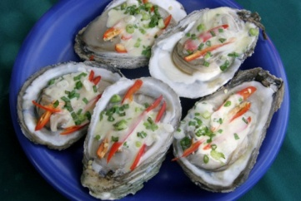
Польза устрицы для организма человека подтверждена исследованиями ученых диетологов. А содержащиеся в устрицах антиоксидантные вещества (витамины А и Е) способствуют омоложению организма и профилактике раковых заболеваний, свободные радикалы, которые губительно воздействуют на клетки обезвреживаются витаминными соединениями, благодаря чему здоровье улучшается. Содержание железа и других минеральных солей, в совокупности с витаминами позволяет значительно улучшить процессы кроветворения, поэтому многие люди, страдающие анемией, употребляют устриц.

Люди, питающиеся морепродуктами (жители Японии, Греции, Гренландии и других) болеют значительно реже, поскольку такая пища наиболее полно удовлетворяет потребность человека в минеральных веществах.

Поэтому не пренебрегайте дарами моря – солите пищу морской солью и балуйте себя морепродуктами. И ваше здоровье станет крепче!

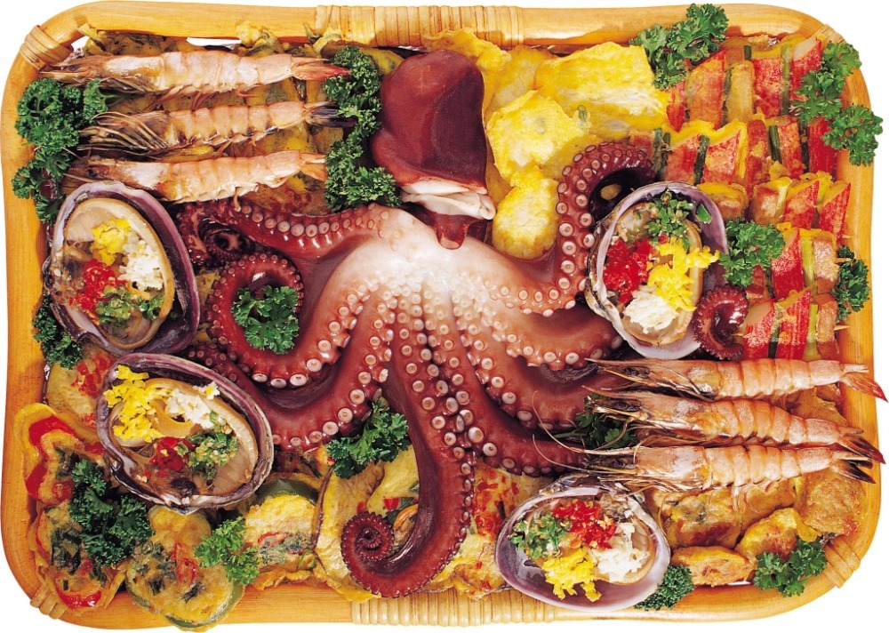

Перечень использованных материалов:

- http://feelgood.ua/pravilnoye-pitaniye/dary-morya-kak-morskie-produkty-vliyayut-na-nashe-feelgood/
- http://edaplus.info/directory-seafood.html
- http://nametle.com/dary-morya.html
- https://yandex.ru/images/search?text=дары%20моря%20в%20картинках&stype=image&lr=11062&noreask=1&source=wiz&redircnt=1440507402.1

Ответственная за выпуск

заведующая библиотекой-филиалом № 5 Н.А. Морозова

